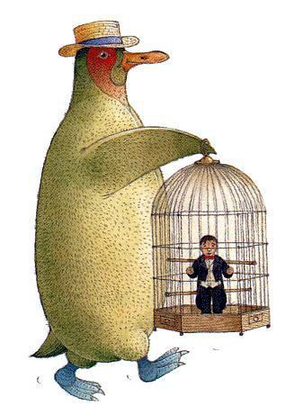
Предисловие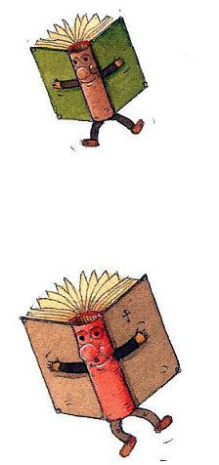В книгах обычно пишут про людей, и чаще всего люди в этих книгах разговаривают и спорят, бывает, что и дерутся, отстаивая своё мнение. А только дочитаешь до конца — и всё равно непонятно, о чём они спорили, из-за чего дрались? И ещё в таких книгах встречаются мудрые, проницательные и причудливые высказывания насчёт такого же непонятного «отчуждения», «овеществления» или чего-то не менее странного.Моя книжка не такая. В ней ни слова не сказано об овеществлении, зато много говорится об очеловечивании — очеловечивании вещей. К тому же в ней нет ничего мудрёного, она незатейливая: как только её откроешь — всё сразу и начинает разъясняться, а к концу совсем уже ясно делается, кто есть кто и что к чему. Иногда можно даже разобраться, кто во всём виноват.Много лет назад, когда я был молодым и то и дело вспыхивал, как спичка, я часто ссорился с вещами. Однажды у меня не получался рисунок, и я тут же обвинил в этом карандаш. А когда тот посмел ещё и сломать себе грифель, я окончательно взбесился, разломал наглеца на мелкие кусочки и выбросил их в мусорное ведро. Мусорное ведро посмотрело на меня укоризненно, в его взгляде я прочёл сострадание к несчастному карандашу. Как же мне стало неприятно, как стыдно за свой поступок!..С годами я образумился и давным-давно так себя не веду.Больше того: можете считать, что этой книжкой я смиренно прошу прощения у всех тех милых вещей, которые меня окружают и перед которыми мне случалось провиниться, вольно или невольно, ведь всякое бывало, иногда я их обижал, даже и не собираясь обидеть…Ещё вы прочитаете в ней про наш дом и сад — я их очень люблю. А в нескольких историях речь пойдёт вовсе не о вещах, а о животных, хотя всякому понятно, что животное — никакая не вещь, особенно наша собака Пума. Её мне хотелось бы поблагодарить отдельно — за поддержку: когда я писал эту книжку, собака очень мне помогала… устраиваясь поспать под моим рабочим столом.Ваш Кястутис Каспаравичюс.
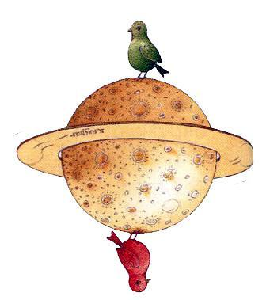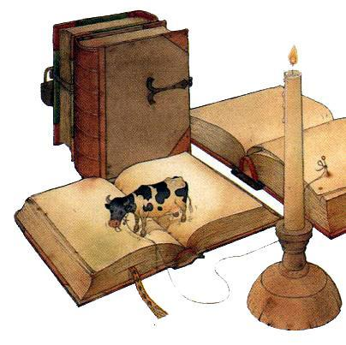Три книги
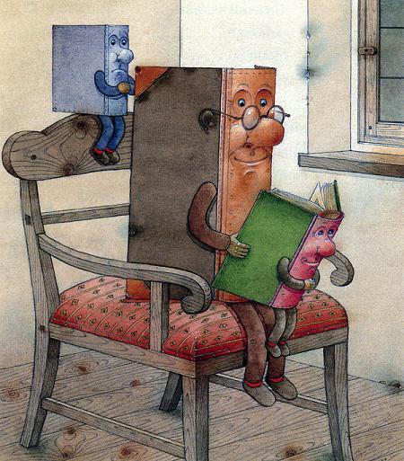
Жили-были на одной полке три книги. Одна — большущая, толстенная и страшно умная, а две — маленькие, весёлая и грустная.Большая книга с удовольствием почитывала весёлую книжечку: усаживала малютку к себе на колени и, перелистывая страницы, тихонько хихикала.Грустная книга тоже ни минуты даром не теряла — она изучала большую книгу. И, убеждённая, что негоже разбазаривать время на шутки, выбирала только те страницы, которые были исполнены мудрости и покоя. Вот только сама от этого становилась всё печальнее.— Ты что-то совсем уж грустной делаешься, — сказала ей как-то умная книга, — такую тебя никто и читать-то не возьмёт!Взяла да и вытряхнула из бедной малютки все запутанные и ненужные мысли. И та снова стала просто-напросто грустной книгой.
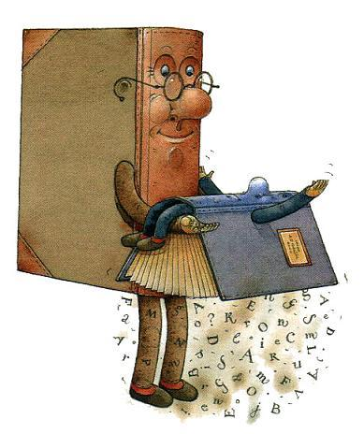
История любви
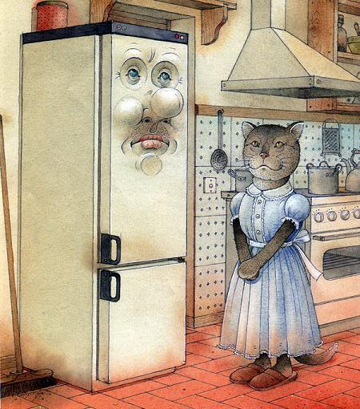
Кошка влюбилась в холодильник.«Ах, какой он белый, высокий и красивый!» — думала кошка. Но ещё больше внешности ей нравился духовный, то есть внутренний мир избранника. Особенно горшочек со сливками на верхней полке.— Нельзя ли с вами поговорить? — несмело спросила кошка.Но любимый ей не ответил, так и стоял равнодушный и холодный, словно лёд.Тогда кошка, подцепив коготками дверцу, открыла холодильник, вытащила горшочек со сливками и все их дочиста вылизала. Потом слопала полдюжины колбасок со средней полки и ещё кое-что по мелочам, о чём и упоминать не стоит. А насытившись, окинула взглядом опустевший внутренний мир избранника, захлопнула дверцу и устроилась вздремнуть в кресле.«И не такой уж он и красавец…» — подумала кошка засыпая.
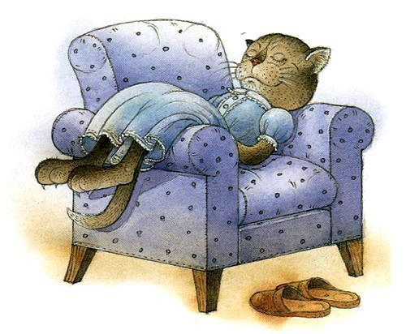
Чайный клуб
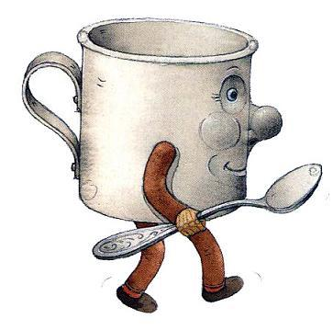
Как-то раз подружки-кружки были приглашены чайником попить чайку.Компания собралась довольно пёстрая.Первой явилась чайная же чашка, расписанная синими узорами. Она даже блюдечко прихватила — на нём сидеть удобнее.За ней, весело позванивая ложечками, прибежали две утренние кофейные кружки: одна зёленая, другая жёлтая.Последней притопала невзрачная металлическая кружка — она всегда и везде опаздывает, такая уж она невоспитанная.Чайник всем налил чаю и стал угощать печеньем из сухарницы.Всё шло гладко, все вели себя чинно, одна только металлическая кружка громко хлебала, чавкала, жадно хватала печенье и запихивала его в рот обеими руками. Столько крошек вокруг насыпала, что смотреть стало противно. А потом, наклонившись, чтобы подъесть крошки, она разлила чай, поскользнулась и с грохотом свалилась со стола на пол. Только потому и уцелела, что металлическая!— Вот всегда с ней так! — рассердились хорошо воспитанные чашки.— И ведь никогда не разобьётся! — поддакнул чайник.
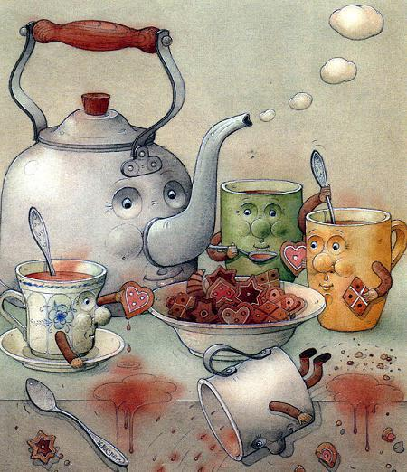
Башмаки
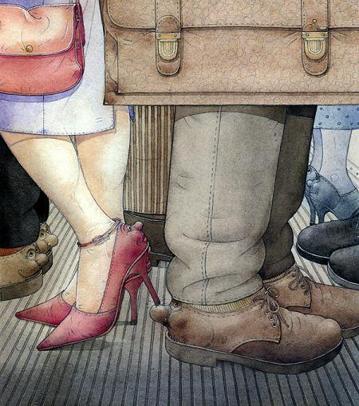
Жили-были два башмака, совершенно одинаковые, только один — левый, а другой — правый.Ночью они, как и люди, спали, а с утра, едва проснувшись, разминали шнурки и, зевая и потягиваясь, дожидались, пока в них обуются.Рядом с башмаками в прихожей стояли шлёпанцы, их никуда из дому не выпускали, и потому они были совсем глупые: целыми днями бездельничали и постоянно насмехались над тружениками-башмаками.А башмакам и впрямь приходилось тяжко трудиться. Каждое утро их гоняли одним и тем же путём. Сначала башмаки недолго шли пешком по улице, где было очень интересно, потом долго ехали в трамвае, где ничего интересного не происходило, к тому же там всегда страшная давка, и какие-нибудь наглые, невоспитанные туфли на шпильках то и дело норовят наступить тебе на голову! А потом тянулись длинные, скучные часы под компьютерным столом. Хозяин, всё это время с ног башмаки не спускавший, называл это работой. После работы башмаки возвращались домой усталые и грязные.Настала осень, зарядили дожди. Башмаки часто промокали, от сырости они в конце концов совсем разлезлись, а потому нисколько не удивились, увидев однажды рядом с собой пару новеньких блестящих ботинок.Наши башмаки отправились на заслуженный отдых на чердак, а вот шлёпанцы так и остались на прежнем месте — и нисколько не поумнели.
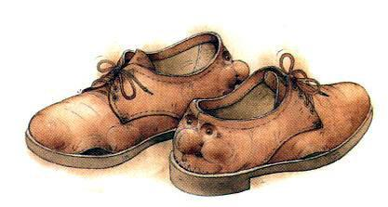
Сыр
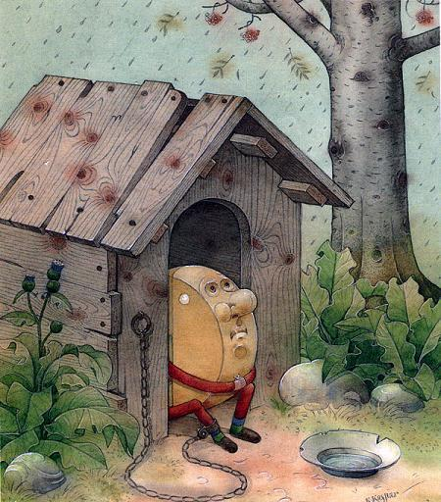
Один человек завёл вместо собаки сыр, посадил его на цепь в собачью будку и велел охранять дом. У сыра это получалось отлично: от него шёл такой острый запах, что воры и близко к дому его хозяина не подходили. И не только воры — все обходили этот дом стороной, никому сыр не нравился.Грустно было от этого сыру. Сидит, бывало, у своей конуры и печальными глазами смотрит на небо. А на дворе дождик накрапывает, и жизнь становится ещё безрадостнее.Однажды маленькая девочка, которая жила через улицу, пожалела сыр. Она набралась храбрости и подошла к конуре, стараясь не обращать внимания на запах.— Знаешь, если бы ты повеселел, то стал бы намного красивее, — сказала девочка сыру. — Ну и ещё… носки менял бы почаще!Девочка подарила ему нарядные пёстрые носочки и поцеловала в нос, и тут случилось неожиданное: сыр от счастья заулыбался — и ужасный запах пропал!
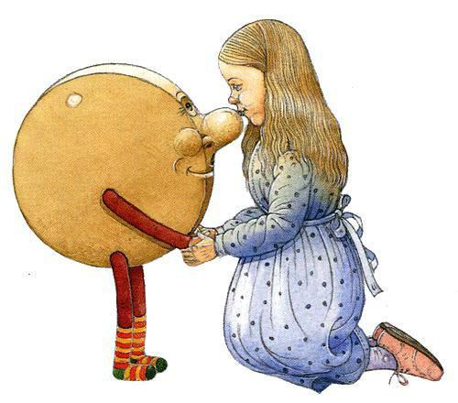
Корова и колодец
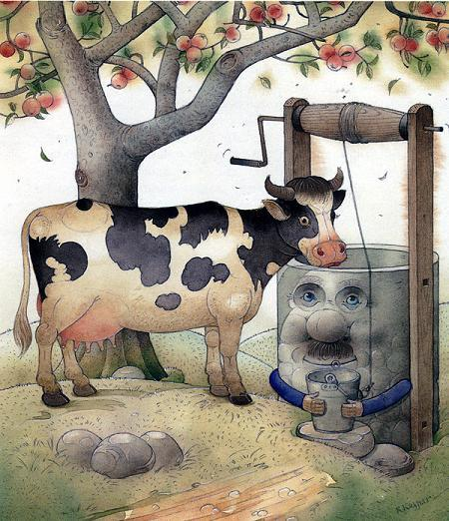
Был жаркий день. Корове захотелось пить, и она решила сходить в гости к старому другу — колодцу.Колодец жил в дальнем конце сада. У него был старый деревянный ворот и ведро, привязанное к намотанной на ворот верёвке.Корова подошла, поздоровалась и сунула голову в колодец. Внутри оказалось прохладно и сыро, вот только до воды было не дотянуться — уж очень глубоко.Колодец, пожалев корову, зачерпнул полное ведро и, вращая скрипучий ворот, поднял его наверх. Вода оказалась холодная и вкусная.Выпив всё до дна, корова сказала:— До чего же хорошо… Эх, жил бы ты чуть поближе!— Да ведь мы с тобой всегда можем быть рядом! — ответил колодец. — Это очень просто сделать!Он поднатужился, вылез из земли и встал на крепкие ножки. С тех пор корова с колодцем всегда и везде разгуливали вдвоём. Только раз в неделю колодцу приходилось возвращаться на прежнее место — наполниться водой.
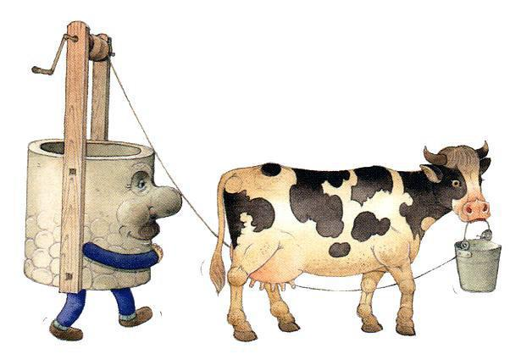
Спор
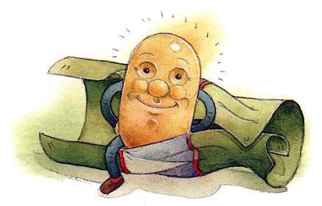
Заспорили нож, вилка и ложка о том, кто больше нужен людям.— Без меня даже самого малюсенького кусочка не отрезать, — горячился нож.— Ну, отрезал, а чем ты этот кусочек подцепишь? — не сдавалась вилка.— Вот полюбуюсь, когда кому-нибудь вздумается поесть супчику, а кроме тебя, рядом никого не окажется! — насмехалась ложка.Спор становился всё жарче, и поднялся такой гвалт, что чайная ложечка, мирно дремавшая на краю чашки, с перепугу вниз головой ухнула в кофе.От шума проснулся и леденец, который до тех пор безмятежно спал, завернувшись в тёплый фантик.— Помолчите-ка, хвастуны! — высунувшись из фантика, тонким сладким голоском пропищал леденец. — Сколько бы вы там ни спорили, а детям только меня и подавай, и они прекрасно со мной управляются и без ножа, и без вилки, и без ложки!Сказал — и снова завернулся в разноцветную бумажку. Чтобы выглядеть красиво.
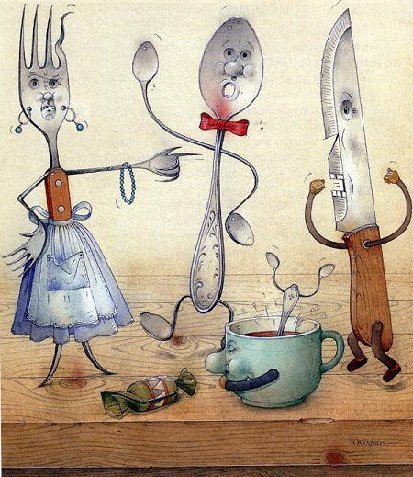
Туалетная история
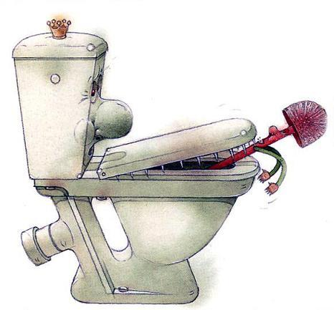
Королём туалета был могущественный Унитазий Примус, то есть Унитаз Первый-и-Единственный. Это был очень злой правитель: тех, кто ему возражал или попросту не нравился, он обычно проглатывал.Однажды королю нанесла визит правительница соседнего Прихожего королевства Швабра Третья. Зная, что так полагается делать в торжественных случаях, коварный монарх расстелил перед гостьей мягкую розовую дорожку. Но это была приманка: на самом деле король собирался подтянуть гостью поближе, засунуть в свою огромную пасть и проглотить.Подтянуть-то подтянул, да только ничего у него из этого не вышло: Швабра оказалась такой длинной и твёрдой, что Унитазий едва не подавился. Неудача стала для короля хорошим уроком.С тех пор властители двух соседних королевств Унитазий Примус и Швабра Третья вместе борются за чистоту, а помогают им верные слуги — половая тряпка и освежитель воздуха.
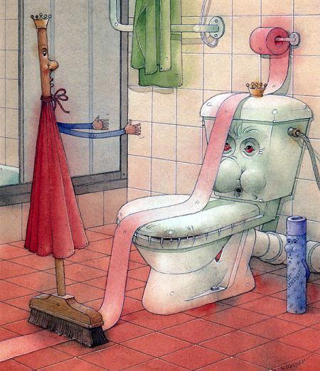
На плите
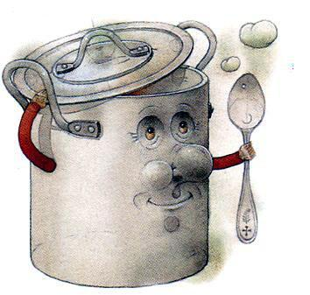
На плите кипела работа, или, вернее сказать, кипел обед.Большая кастрюля варила суп. Она волновалась, клокотала, булькала, вся исходила пузырями и изредка чихала, выпуская пар, отчего по кухне распространялся приятный, щекочущий ноздри запах.Кастрюля поменьше тушила овощи. Она вела себя намного спокойнее, чем большая, и только мирно попыхивала.Рядом с ними трудилась сковородка с длинным, как ручка у половника, носом — она пекла блины. Сковородка чрезвычайно гордилась своим умением ловко подбрасывать блин вверх и в воздухе его переворачивать. Да уж, в искусстве подбрасывания и переворачивания блинов она не знала себе равных.Сковородка подбросила в воздух очередной блин, и тут вдруг большая кастрюля расчихалась особенно сильно — так, что её крышка со звоном свалилась на пол. Очередной блин страшно перепугался и, вместо того чтобы вернуться на сковородку, плюхнулся в большую кастрюлю — прямо в суп, а маленькая кастрюлька так смеялась над блинным супом, что у неё даже овощи пригорели.
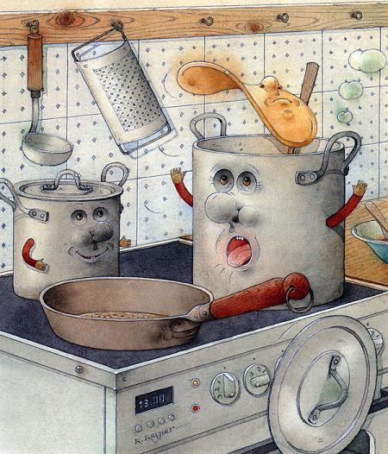
Рыбалка
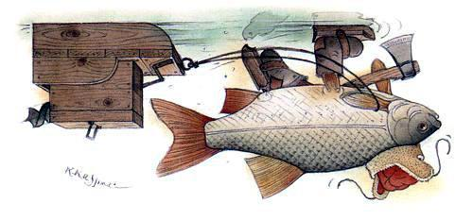
Вздумалось одной рыбе порыбачить: авось что-нибудь да выудит. Дело было зимой, так что обулась рыба в валенки, нацепила коньки, прихватила санки и заскользила по льду искать подходящее для рыбалки место. А когда нашла то, что искала, высверлила круглую дыру (лункой такая дыра во льду называется) и закинула удочку наружу.Снаружи было совершенно пусто, если не считать одинокой вороны. Ворона тут же заметила приманку, цапнула её и понесла в гнездо — воронят кормить.«Вроде попался кто-то, — подумала рыба, пулей вылетев из лунки (она же не успела отпустить удочку) и быстро поднимаясь вверх. — А может, чего доброго, попалась я сама?»Рыба в ужасе бросила удочку и с криком: «Не желаю летать, я плавать хочу!» — шлёпнулась с высоты обратно в прорубь.С тех пор рыба не рыбачила никогда, а почему — никому не рассказывала.
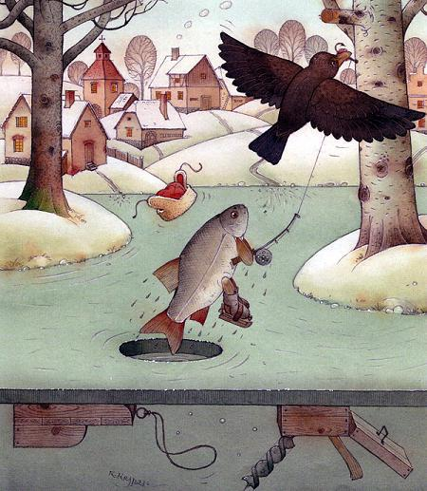
Лук
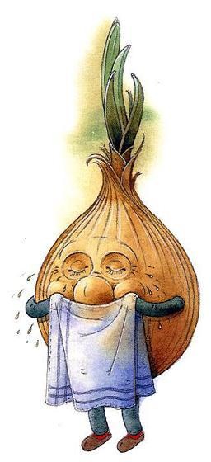
Как-то раз одна маленькая луковка нечаянно свалилась на пол, расшибла нос и горько расплакалась. Глядя на неё, не удержалась от слёз и её лучшая подруга, луковка-толстушка. От такого душераздирающего зрелища вовсю разревелась хорошенькая красная луковка, и всем сделалось ещё горше. А как известно, луковые слёзы действуют не хуже жалостных фильмов про несчастную любовь, и потому через несколько минут в кухне рыдали все луковицы до единой.Рыдал и я, потому что как раз начал резать лук для супа.
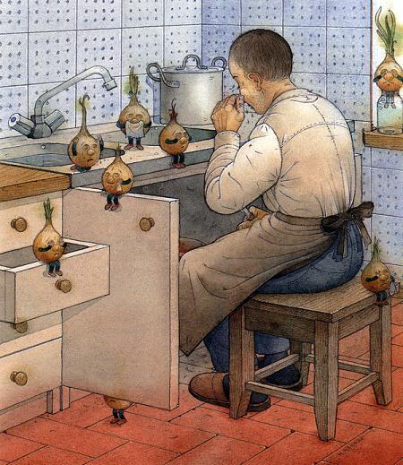
Летучие книги
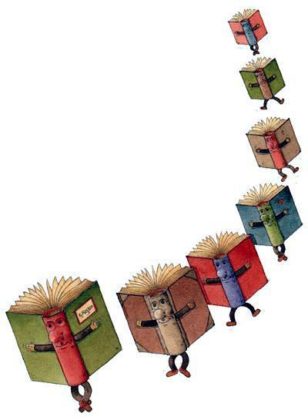
В одном городишке люди жили очень неинтересно. Они смотрели телевизор, разговаривали по телефону, некоторые даже знали, что такое фотоаппарат, но ни у кого не было книг — на весь город ни одной книги! — а потому мамы не могли по вечерам почитать детям сказку, и бедным детям ничего не оставалось, как торчать перед телевизором.Осенью над городом пролетала стайка книг. Надо же, изумились книги, глядя сверху вниз, отыскалось такое местечко, где люди понятия о нас не имеют!— Но мы ведь можем им помочь! — воскликнул один пухлый томик.И все книги повернулись страницами вниз и начали сыпать на городишко буквы.Странно, удивлялись люди, выходя на улицу: снег-то до чего ранний в этом году, да ещё сыплются с неба не хлопья, а буквы! Сначала люди только удивлялись, потом стали буквы собирать, потом складывать из них слова и предложения, а из тех — разные истории и сказки. Но ведь историям и сказкам место не где попало, а в книгах. И в городке появились книги. С тех пор мамы каждый вечер читали детям сказку, а телевизор включали, только когда те заснут — просто так, шутки ради.
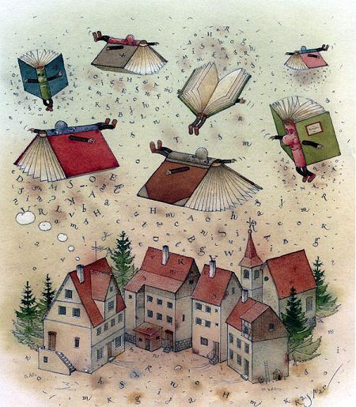
Снеговик
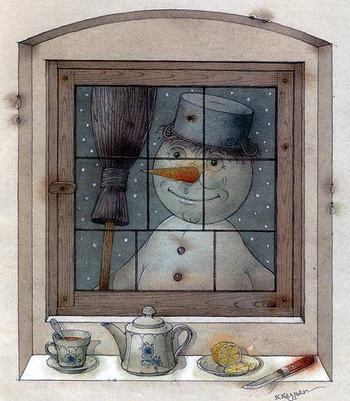
Во дворе нашего дома стоял снеговик. Глазки-угольки, на голове вместо шапки старая, насквозь проржавевшая кастрюля, в руке метла, а там, где полагалось быть носу, — самая настоящая оранжевая морковка. Правда, разума у него не было, но снеговик прекрасно обходился и без него, зато широкая глуповатая улыбка ясно говорила о том, что душа у него добрая… хотя я-то малость сомневаюсь, была ли у него душа.Стоял себе снеговик и смотрел через окно, что делается в доме. Видел уютную комнату, где люди пили горячий чай. И слышал, как люди говорили о том, что скоро придёт какая-то Весна, и тогда станет не только тепло, но и красиво, потому что всё вокруг расцветёт.— Хоть бы поскорее уже пришла эта Весна, — мечтал снеговик.Наконец таинственная Весна пришла. Солнце пригревало всё сильнее, и чем теплее становилось, тем больше ликовал снеговик. Только недолго он ликовал: чем теплее становилось, тем быстрее он… таял, и вскоре от снеговика только и осталось, что пара угольков, ржавая кастрюля да метла.А морковку утащил заяц, ненароком заскочивший ночью во двор. В отличие от снеговика заяц этот не был мечтателем: он жил сегодняшним днём и ценил то, что вовремя подворачивалось.
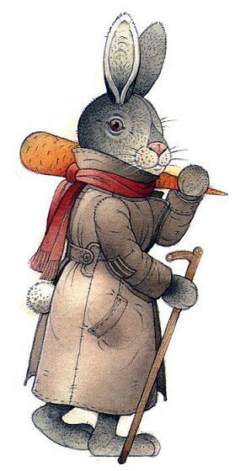
Состязание
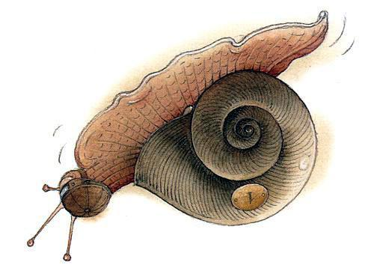
Задумала раз улитка побегать наперегонки со стрелкой часов.— Длинную, минутную, мне всё равно не обогнать, — размышляла улитка, — а вот с часовой, коротенькой, можно и потягаться.Ровно в шесть был дан старт, и улитка сорвалась с места.— С такой бешеной скоростью я ещё никогда не носилась, — радовалась улитка.А когда часовая стрелка коснулась цифры пять, улитка треснулась о стол и вниз головой полетела на пол.— Может, теперь со мной посоревнуешься? — усмехнулся настенный календарь.
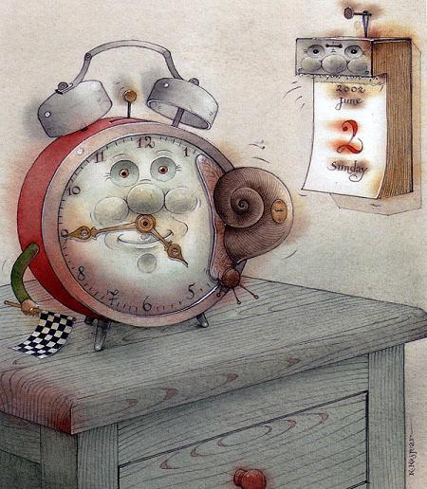
Фрукты
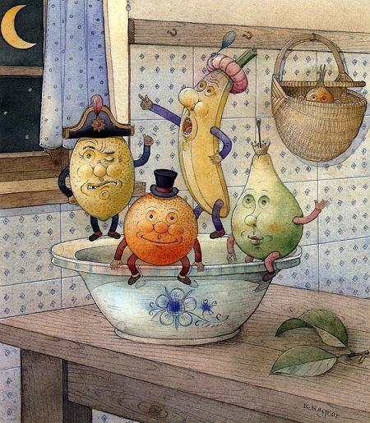
На кухонном столе стояла тарелка с фруктами.В доме все давно уснули, а фрукты всё никак не могли решить, кто из них должен быть главным.— У меня такой чудесный загар! Солнышко меня всего позолотило! И к тому же я безупречно круглый, — нахваливал себя апельсин.— А я зато самой Луне двоюродный брат, — убеждал в своём превосходстве банан.— Ну, посмотрите! — выставляла напоказ пухлые щёчки толстушка груша. — Ведь я же настоящая королева! Разве не похожа?— Скорее уж ты похожа на воздушный шарик, — усмехнулся лимон, но сразу же, сделав кислое лицо, прибавил: — Совсем отбились от рук! Фруктам необходим строгий порядок, а кроме меня навести такой порядок некому!Проспорили они до самого утра, а утром наша семья собралась на кухне — завтракать. Сестрёнка содрала с апельсина золотую шкурку, а очистив его догола, слопала, даже и не заметив, как безупречно округлы его формы. Мама умяла двоюродного брата Луны, не обратив внимания на его знатное происхождение. Зато я, уплетая грушу, ощутил, что вкус у неё и впрямь королевский, а у папы, когда он пил чай с лимоном, выражение лица было скорее довольное, чем кислое.
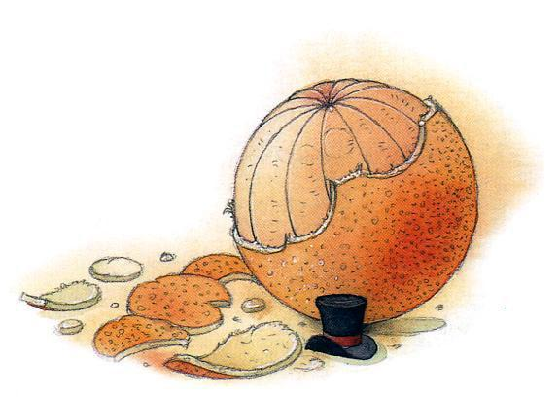
Сторож
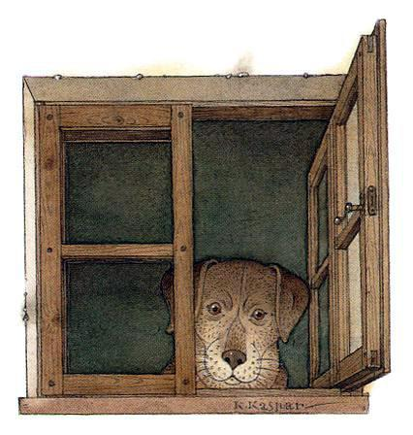
Утро выдалось чудесное. Пума лежала на ступеньке и через маленькое лестничное окошко следила за тем, что делается на улице. Пума — это наша собака, и имя для неё мы выбрали самое подходящее, потому что шерсть у неё красивого песочного оттенка.По улице пулей пронеслись дети. Пуме это показалось слегка подозрительным — куда и зачем они бегут втроём? — и она тихонько заурчала.Не меньше чем через час мимо нашего дома прошла какая-то тёмная личность с мешком. Пума раз-другой довольно громко рыкнула.Ещё несколько часов спустя, увидев за окном сомнительного вида старушку, Пума вскочила, ощетинилась и зарычала. Рычала она долго и злобно: чем дальше, тем более подозрительным казалось ей всё происходящее за нашими стенами.И когда вечером из-за угла вынырнул облезлый кот, Пума не выдержала. Это уж и в самом деле было слишком — собака заметалась и залаяла во всю глотку.Только с наступлением темноты наш бдительный страж успокоился, свернулся клубочком и уснул.Пума спокойно проспала до утра, а там начался новый, напряжённый и полный тревог рабочий день.
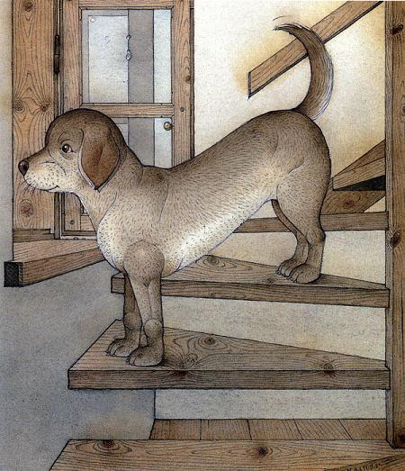
Кувшин
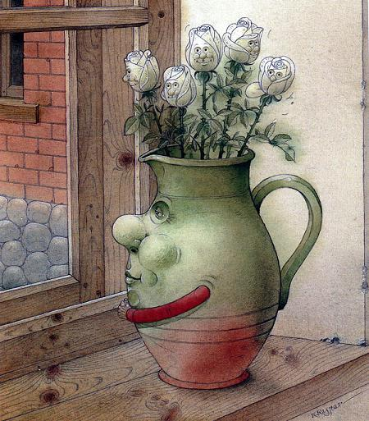
На подоконнике стоял кувшин. В кувшин наливали воду и ставили цветы.Многое довелось перевидать за свою долгую жизнь кувшину: гостили у него и стройные нарядные тюльпаны, и гордые розы, и мечтательные лилии, и печальные хризантемы, и весёлые, озорные полевые цветы, и даже благородные орхидеи. А если порой кувшин оставался пустым, он часами смотрел на улицу, дожидаясь возвращения домашних, и, когда видел кого-нибудь из них с букетом в руках, чуть не прыгал от радости.И вот как-то в кувшин поставили белоснежные розы. Прекрасные розы. А сами себе они казались уже до того великолепными, что стоять в невзрачном кувшине считали недостойным своей красоты, и потому сразу же сморщились и постарались как можно сильнее поджать лепестки. Но кувшин не обратил на это никакого внимания, только хитро улыбнулся: знал, похоже, что-то такое, о чём цветы и не догадывались.Прошла неделя, розы начали увядать, вскоре от их прежней красоты не осталось и следа. Чего только не делали: и воды свежей подливали, и всякие омолаживающие процедуры придумывали — ничего не помогло. Ещё через день розы очутились на помойке.А кувшин стоял себе спокойно на подоконнике и поджидал в гости новых красавиц.
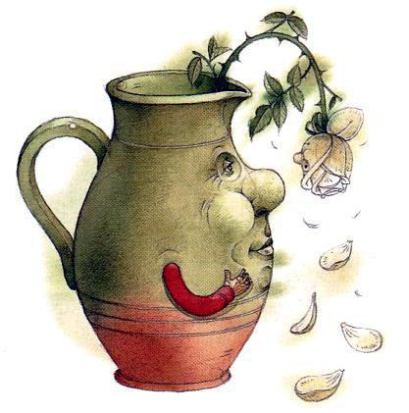
Певчий человек
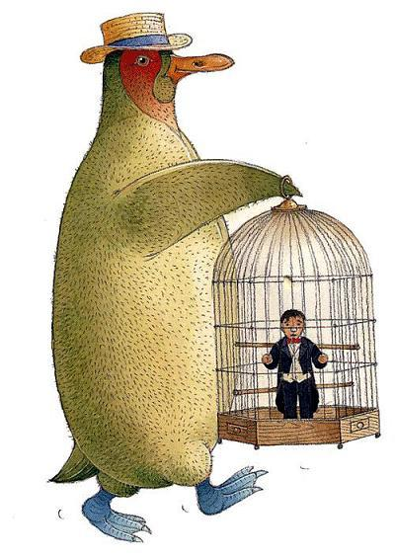
Однажды мой папа купил на рынке певчего человека — прямо с клеткой. Дома он поставил клетку на стол. — Ой, какой красивый! — закричал я. Сестрёнка насыпала ему зерна, мама налила воды.Прошло несколько часов.— Но почему же он не чирикает? — удивилась мама.— Да, странно… — задумался отец. — Я же сам слышал, как мило они щебечут на воле…
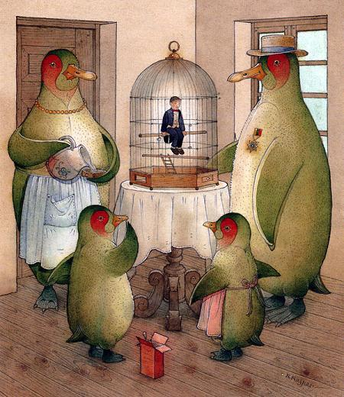
«Паркер»
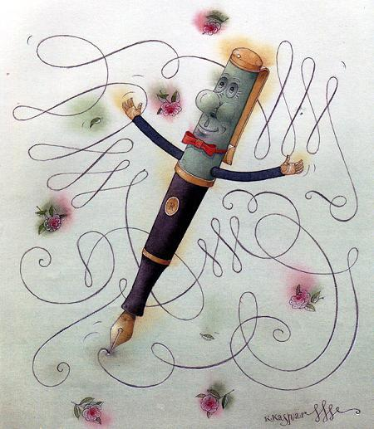
Мой «паркер» очень рано выучился писать — намного раньше, чем читать и говорить. Он был весь чёрный, с зелёным, под мрамор, колпачком и страшно гордился своим блестящим золотым пером, из-под которого выходили такие красивые буквы. Почерк у него и в самом деле был прекрасный и постепенно становился всё лучше и лучше.Но «паркеру» быстро надоело выводить обычные буквы. Почерк его делался всё затейливее, слова обрастали завитушками и внушительными росчерками. Лист бумаги теперь представлялся «паркеру» катком, а сам он себя воображал великим фигуристом. Ему грезились восторг и ликование зрителей, слышались гром аплодисментов и крики «браво!».И вот захотелось мне как-то написать письмо, а «паркер» так разгулялся, такого накрутил, что прочитать было невозможно. Нахлобучил я на него тогда зелёный колпачок, убрал в красивый кожаный футляр, засунул поглубже в ящик письменного стола и решил:— Напечатаю-ка я лучше письмо на обычной пишущей машинке!
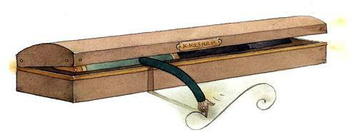
Планета
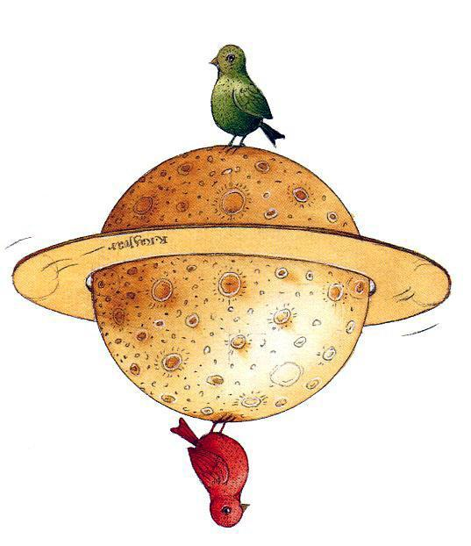
Ночью из окна спальни можно было разглядеть среди бесчисленных звёзд одну странную планету, всё население которой составляли две птички: красная пташечка и зелёный птенчик. Они жили на разных сторонах планеты и встретиться друг с дружкой никак не могли.Прошло много лет, птенцы выросли, и повзрослевший зелёный птенец вдруг догадался, что умеет летать, взял да и перелетел на другую сторону планеты.Птицы так друг дружке понравились, что мгновенно подружились, а вскоре и поженились. У них тут же народилась целая толпа детишек, пёстрых и озорных птичек-невеличек.И теперь по ночам кажется, что планета весело подскакивает: можно подумать, она на радостях пустилась в пляс.
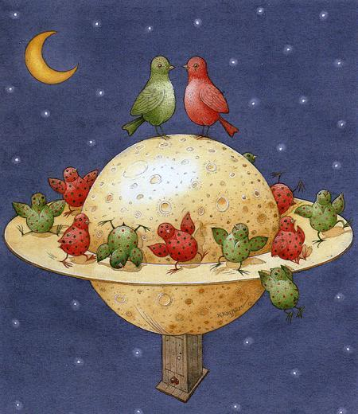
Морковка
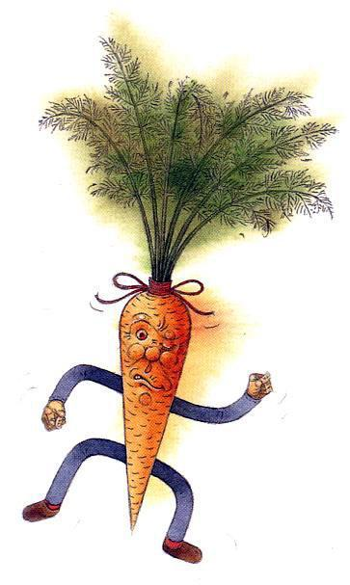
Ясным летним утром морковка впервые выглянула на свет. Вернее сказать, в то утро её выдернули из грядки и бросили в корзину, где уже собрались другие морковки, капуста с лысиной во весь кочан и горстка какой-то мелкоты, которая вся вместе называлась горошком.Наша морковка с самого начала была настроена воинственно. Она поругалась с капустой, высказала горошинам всё, что о них думает, а потом выскочила из корзины и принялась наводить порядок в огороде. Отчитала свёклу — нечего так глубоко в землю зарываться, сделала выговор помидорам — зачем висят так высоко, как следует выругала лук за то, что пёрышки свои не подровнял и честь ей не отдал. А сильнее всего её раздражала большущая тыква: развалилась тут, заняла весь проход между грядками, не пролезешь никак… Морковка, долго не раздумывая, разбежалась, собралась было через тыкву перескочить, но чья-то рука схватила её за зелёный хвостик, встряхнула и бросила обратно в корзину. Только и успела она, что громко взвизгнуть, — страшен визг разозлившейся рыжей морковки! — да всё равно никто даже и внимания не обратил. — А знаешь новость? — услышала она в корзине от встревоженных сестрёнок-морковок. — Сегодня к обеду овощи тушить собираются!
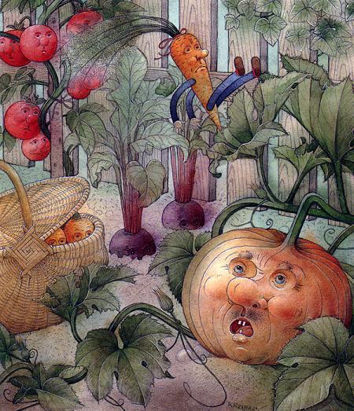
Стол
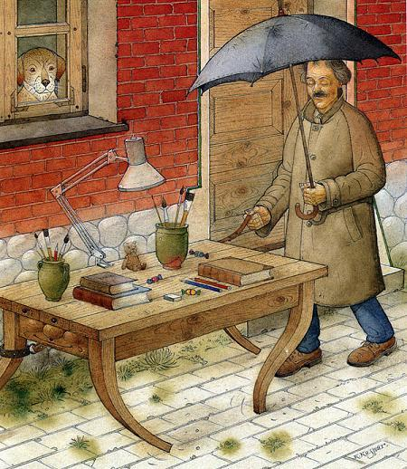
Мой стол всегда тихо-мирно стоит у окна, а я за ним работаю.У стола, как у коня, четыре ноги, но стол никогда не лягается и овса не просит. И коню вряд ли понравилось бы, если бы кто-нибудь расположился на нём порисовать, а уж прикрутить к его спине настольную лампу — об этом и думать нечего…Стол, весь заваленный книгами, альбомами, карандашами, кисточками, красками, а иногда даже и конфетами, спокойно стоит себе день-деньской и ждёт, пока я закончу работу. Он никогда не жалуется на то, что ему тяжело, и его не надо сажать на цепь, чтобы не убежал.У моей собаки тоже четыре ноги. Когда я не вывожу её погулять, она лежит под столом — там у неё самое любимое место. Я с удовольствием вывел бы погулять в лес и стол, но не думаю, что это понравится моей собаке.Я люблю свой стол и иногда дарю ему цветы. Тогда он благодарно и застенчиво опускает глаза и становится ещё милее обычного.
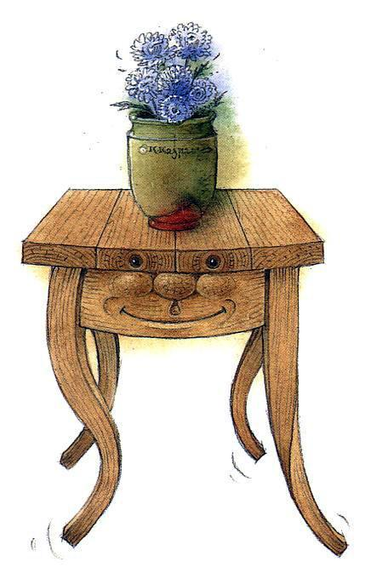
Машинка для стрижки волос
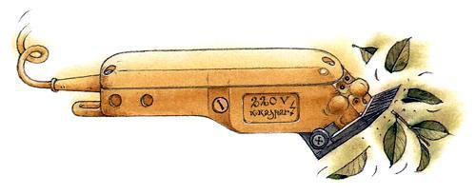
В молодости я был настоящим хиппи и носил до того длинные волосы, что выглядел каким-то чудищем болотным. Отрастил я их для того, чтобы встряхивать ими под громкую музыку, и про ножницы, а тем более машинку для стрижки, даже слышать не хотел.Когда мне надоело хипповать и длинные волосы тоже надоели, я спросил у своей приятельницы газонокосилки, не может ли она помочь.— Ты что? Я же только короткую травку подравниваю! — обиделась подружка. — Зато моя двоюродная сестра, машинка для стрижки волос, наверное, согласится тебя выручить.Так и случилось. Машинка явилась ко мне однажды утром, включилась в розетку и начала приятно жужжать — как шмель. А потом принялась меня стричь — быстро и красиво. Волос оставалось всё меньше.К вечеру волос не осталось совсем: голова теперь напоминала блестящее яйцо.— Ты и правда отлично стрижёшь, — похвалил я машинку и прибавил: — А может, теперь ещё и живую изгородь вокруг дома подправишь?
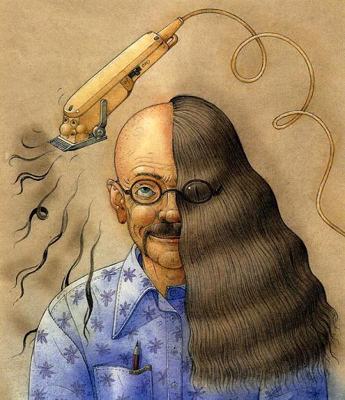
Книжная коровка
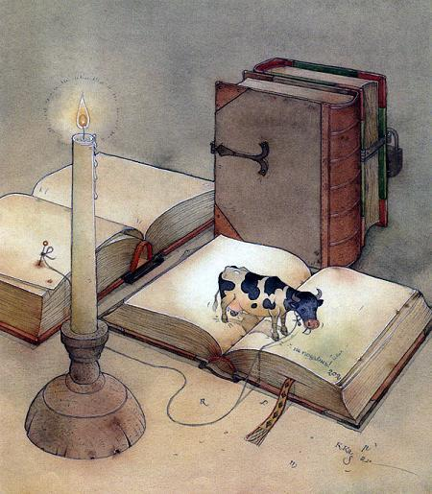
Книжная коровка питалась не травой, как все коровы, а буквами. В день она съедала по стихотворению, а иногда даже и по целому рассказу, и была очень образованная, потому что всё прочитывала перед тем, как съесть.Каждое утро коровку привязывали на новой странице, но пускали почему-то не во все книги: некоторые — видимо, очень ценные — стояли запертыми, чтобы коровка не влезла под переплёт попастись.Но однажды такую ценную книгу запереть забыли, коровка туда влезла и немедленно принялась за дело. Такой вкусноты ей никогда ещё пробовать не доводилось! Коровка смаковала слово за словом, фразу за фразой, но вдруг так и обмерла. На краю страницы было написано: «Смотри не подавись!»Книжная коровка призадумалась. А потом решила: ну их, эти книги с буквами, уж лучше она будет жевать листья герани, которая растёт в горшке на подоконнике!
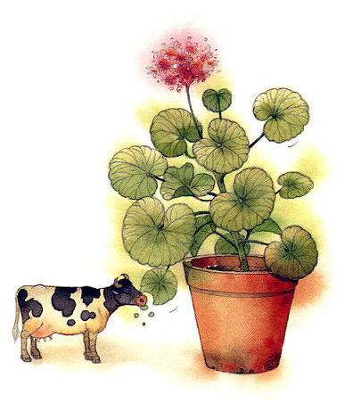
Камин
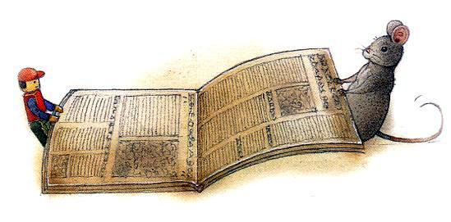
Раньше всех в этой комнате поселился камин — он старше даже покосившегося шкафа с его скрипучим, как у настоящего старичка, голосом.Камин ужасно прожорлив. Что ему ни сунь в широко раскрытый рот — скоро и следа не останется. Ему по вкусу и сосновые, и еловые, и осиновые дрова, но больше всех других он любит берёзовые. На худой конец сгодятся конфетные фантики и старые газеты, но ими камину не наесться, к тому же читать он не умеет и событиями в мире совершенно не интересуется.Летом камин дремлет, и мы прекрасно обходимся без него, но с первыми холодами все сразу о нём вспоминают. А едва в нём разгорится огонь, к камину один за другим, словно сговорившись, устремляются все, кто живёт в доме. Первой, конечно, приходит собака (и вместе с ней — несколько блошек, неразлучных собачьих подружек), потом папа, за ним — маленькая мышка, дети, мама, крошечный человечек из «Лего», а следом топают промёрзшие и промокшие папины башмаки…Самым последним всегда приползает из подвала незаметное привидение, но оно боится вылететь с дымом в каминную трубу и держится поодаль.А камин, разглядывая тех, кто пришёл к нему погреться, думает: «Всё-таки меня они любят больше, чем холодильник, который в кухне стоит… По крайней мере, зимой. И пока не проголодались…»
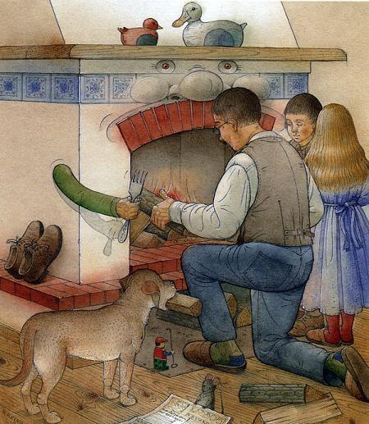
Крот
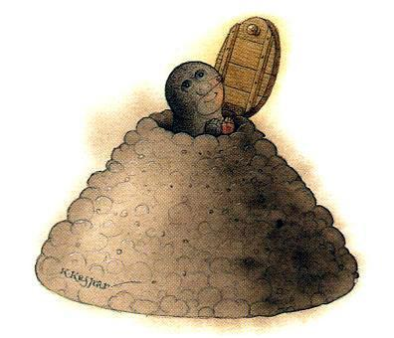
Однажды крот рассердился на весь мир и зарылся поглубже в землю, чтобы больше никого не видеть.Злость его довольно скоро утихла, и он вполне мог бы вернуться к дневному свету, но за это время крот успел понять, что и под землёй можно неплохо устроиться. Во-первых, здесь тихо — сюда не доносится назойливый стрёкот кузнечиков, во-вторых, здесь не надо опасаться, что на голову наступит какой-нибудь человек рассеянный или медведь косолапый, и ко всему ещё летом под землёй царит приятная прохлада, а зимой — уютное тепло. Вот только темновато… Ну и пусть темновато — крот купил себе маленький телевизор, поставил в кротовине, провод прицепил к грибу с вогнутой шляпкой — из него получилась отличная спутниковая антенна — и стал, полёживая на уютном диванчике, смотреть кино со всего света.Иногда по ночам крот высовывает бархатную головку наружу и любуется звёздным небом. Ему кажется, будто с неба дружелюбно поглядывают тысячи крохотных глазок, а некоторые даже плутовски ему подмигивают.
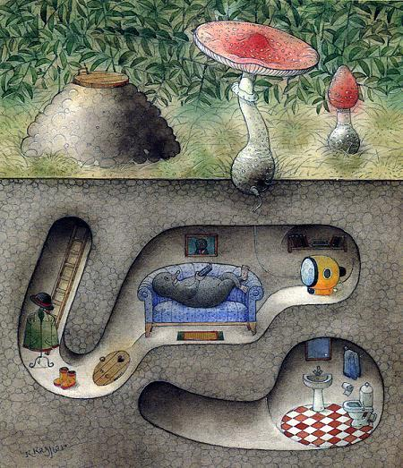
Кран
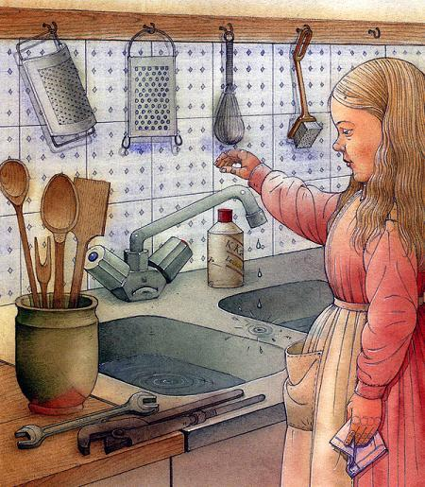
Кухонный кран красавцем не назовёшь: один глаз у него синий, другой — красный, да ещё и смотрят они в разные стороны. Когда у крана хорошее настроение, вода из него льётся тёплая, но стоит ему разгорячиться — и он плюётся кипятком. А когда крану грустно, вода течёт совсем холодная. Наш кран терпеть не может грязной посуды: как увидит в раковине гору тарелок и чашек с блюдцами — сразу и перемоет.Один раз — дело было зимой — кран простудился и заболел. Наверное, у него начался насморк, потому что из носа, хоть кран был и крепко закручен, всё время капало.— Может, дать ему носовой платок и лекарство от насморка? — забеспокоился я.Но мама не согласилась.— Думаю, лучше позвать сантехника, — сказала она.Когда через час прибыл сантехник с гаечными ключами и другими страшными инструментами, кран, похоже, сильно испугался.— Не бойся, больно не будет, — успокаивала сестрёнка, ласково поглаживая его пылающую голову.Вскоре кран выздоровел, снова повеселел и посмотрел на нас разноцветными глазами (красным — на сестрёнку, синим — на меня) так, будто хотел сказать «спасибо!»
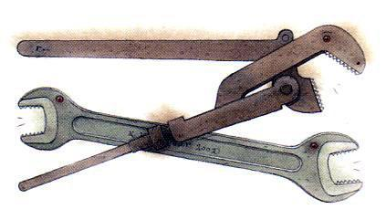
Пугало
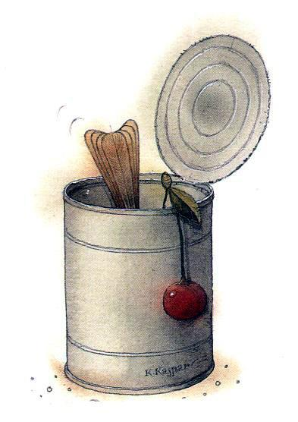
Посреди огорода поставили пугало, напялив на него, чтобы не мёрзло, старый пиджак. Выглядело оно устрашающе: глаза так и сверкали из-под измятой шляпы, нахлобученной на соломенную башку по самые уши, нос был свёрнут на сторону, с рук свисали на верёвочках пустые консервные банки. Как только ветер подует — жестянки зашумят-зазвенят.Страшилищу было велено пугать воробьёв, чтобы те вишен не клевали, вот только ему никого пугать нисколечко Не хотелось, да и вишен было совсем не жалко. Вишен так много, решило про себя пугало, тут и людям хватит, и птицам останется, не буду никого отгонять. Ему нравилось слушать, как чирикают воробьи, и они даже подружились.Пришла зима, не осталось ни вишен, ни воробьёв, и пугало до того загрустило в одиночестве, что как-то ночью перелезло через забор и медленно, неуклюже побрело по полю.А люди потом рассказывали, что по полям шатается непонятное существо, и один мальчик уверял, будто сам видел: сидит этот бродяга на пне среди кустов, а на нём — целая стая птиц. Только никто ему не поверил. Да и кто же поверит в такую чепуху?
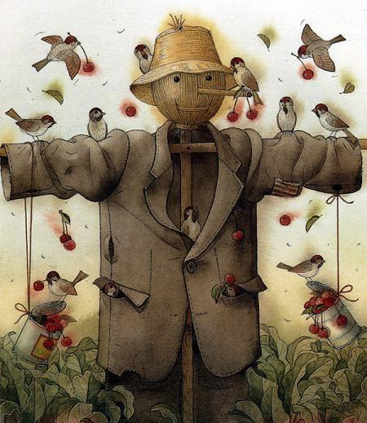
Зубная щётка
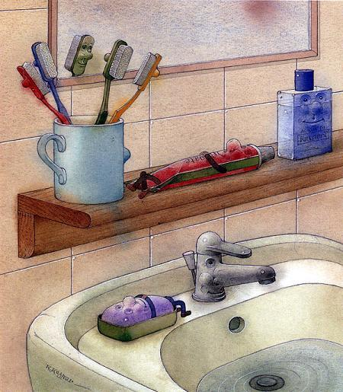
Новую зубную щётку поставили в кружку на полочке у зеркала. Там же стояли и три старые щётки — красная, синяя и жёлтая.Привстав на цыпочки, новенькая попыталась разглядеть своё отражение в зеркале: и впрямь хороша! И так досадно стало оттого, что тюбик с зубной пастой равнодушно дремлет на полочке, не обращая на красавицу ни малейшего внимания.Щётка волновалась — вот-вот должен был начаться её первый рабочий день. Хозяин ей понравился, но при одной только мысли о том, что через несколько минут её голова окажется между острых зубов этого милого человека, её трясло.— А вдруг он меня раскусит и проглотит? — дрожащим голосом пролепетала щётка.— Да не бойся ты, — попытался успокоить её лениво разлёгшийся в мыльнице кусок мыла, — меня же не проглотил.Тут пришёл хозяин. Вытащил щётку из кружки, выдавил на неё немного зубной пасты и засунул себе в рот. А там, к величайшему щёткиному удивлению, и не подумал откусывать ей голову, а вместо этого принялся тереть щёткиной щетиной зубы. Надраив их как следует, он старательно вымыл щётку и поставил на место. Да он даже зубную пасту глотать не стал — просто выплюнул в раковину. А потом посмотрел в зеркало и улыбнулся, показав белоснежные зубы. Такие белые, что вся ванная засияла.
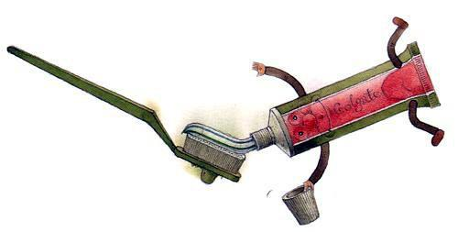
Яблоня
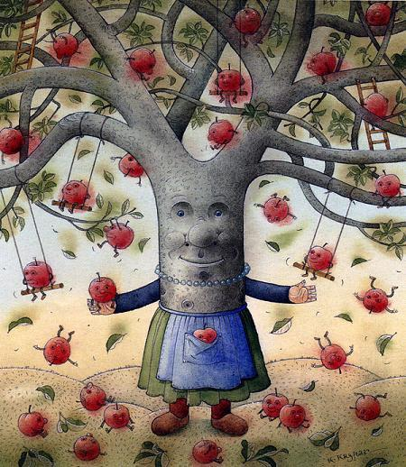
В самой середине сада росла яблоня. Она была очень толстая и красивая. Совсем как мама.Каждую весну яблоня, украсив себя белыми цветочками, которых было так много, что под ними почти совсем скрывались ветки, не только становилась сказочно прекрасной, но ещё и удивительно пела. А может быть, это гудели пчёлы, сотни и сотни пчёл, перелетавших с цветка на цветок и собиравших мёд.После весны наступало лето, и к концу его у яблони появлялось множество деток. Сначала они были маленькие и зелёненькие, потом наливались и делались большими и румяными.Осенними ночами, когда никто не видел, яблоки любили порезвиться. Они весело носились по веткам, скакали вверх-вниз и раскачивались на маленьких качельках. Некоторые, расшалившись, шлёпались вниз, на траву, и мама-яблоня просто не успевала их ловить.А утром люди выходили в сад и удивлялись:— Ты смотри, сколько яблок опять нападало!.. Можно подумать, ночью ураган пронёсся…
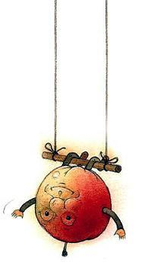
Утиная история
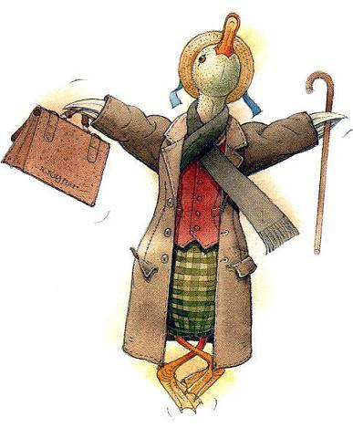
Селезень Уткин ходил по утрам на работу одной и той же дорогой и всякий раз видел на деревянной скамеечке у одного из домов премиленькую молоденькую уточку. Эта уточка мало того что была настоящей красавицей — она ещё и всегда приветливо улыбалась, и Уткин так на неё засматривался, что совершенно не видел, куда идёт. И летел головой вниз в яму, потому что скамейка стояла рядом с лестницей, которая вела в погреб.Так повторялось каждое утро. Бедняжка Уткин ходил весь в синяках, особенно сильно доставалось его оранжевым лапам, и эта беда случалась не только с ним, многие попадали в такое же затруднительное положение. Однажды селезень Уткин, расхрабрившись, подошёл к красавице и попросил её пересесть на другую скамейку — по ту сторону злополучной лестницы.— С удовольствием, — ответила уточка и, переваливаясь, заспешила туда.Уткин очень обрадовался и вприпрыжку пошлёпал на работу. Вот только он, к сожалению, забыл о том, что вечером придётся возвращаться домой по той же улице.
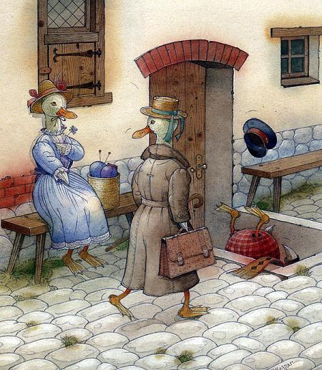
Мишка
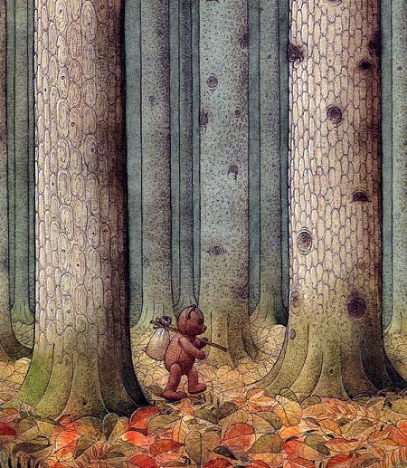
В детской жили игрушки, и среди них — плюшевый мишка. Это был уже пожилой мишка, он несколько пообтрепался и давно всем наскучил, кроме собаки, которая иногда хватала его зубами, утаскивала под стол и там пыталась отгрызть у него заднюю лапу. А мишке-то какая от этого радость?Лежал он себе в углу, брошенный всеми, и размышлял. И вспоминалось ему то, о чём он когда-то прочитал в одной книге: в лесу живут очень похожие на него бурые медведи, зимой они спят, а летом лакомятся мёдом.И вот однажды ночью, заметив, что окно осталось открытым, мишка вылез в него и мягко плюхнулся на траву. Потом встал, отряхнулся, потопал через лужайку к забору, протиснулся через щель, обернулся, глянул в последний раз на родимый дом и побрёл в лес.Много дней и ночей мишка бродил по глухому лесу, но бурых медведей так и не встретил. «Может, спят ещё, — подумал он. — Видно, позабыли их разбудить». И повернул к дому, вспомнив, что в шкафчике у него припрятана баночка мёда.А по дороге подобрал вкусную палочку для своей подружки собаки — пусть лучше её грызёт, чем его и без того потрёпанную лапу.
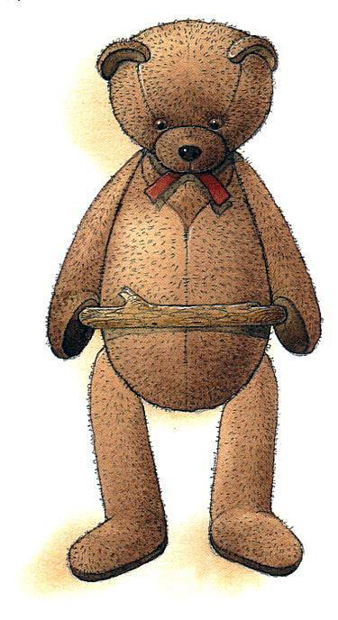
Бутылки
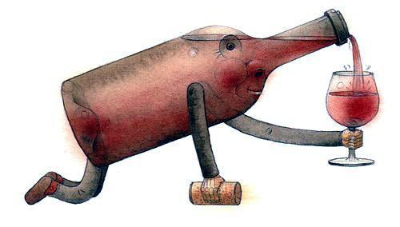
Встретилась бутылка красного вина с бутылкой белого.— Никогда ещё красного вина не пробовала, — сказала бутылка белого. — Может, угостишь меня?— Конечно, — радостно откликнулась бутылка красного и наполнила бокал.— Вкусно, — похвалила белая, и кончик носа у неё покраснел, — только, может, малость красновато… А моего хочешь попробовать?— Чудесное, — сказала красная, наслаждаясь вкусом белого вина, и, когда кончик носа у неё побелел, прибавила Только, на мой вкус, очень уж белое.
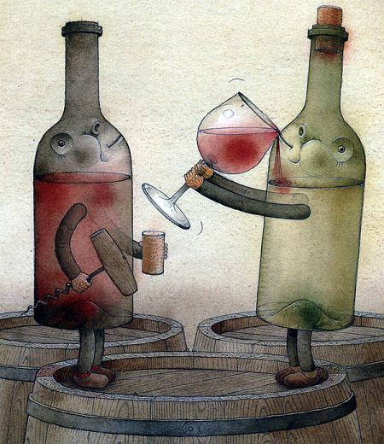
Мышка и чудище
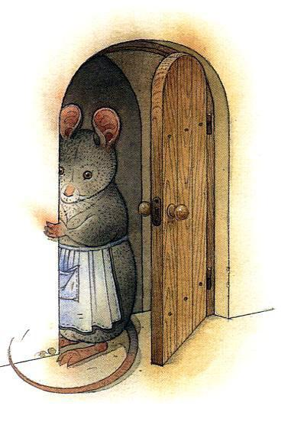
Жила в нашем доме маленькая мышка. Она устроила себе под полом уютную квартирку, куда можно было попасть через малюсенькую аккуратную дверцу. Еду мышка сама добывала на кухне и никому не мешала. Да и кому могла бы помешать такая махонькая зверушка?Но однажды в доме появилось заморское чудище. Нос у него был длинный, как слоновий хобот, рот широченный, а глаза… в глаза лучше было и вовсе не заглядывать… Чудище ползало по дому, скалилось, страшно завывало, совало везде свой длинный нос и норовило всё в себя засосать.Люди называли этого урода пылесосом, но мышка считала, что ему куда больше подошло бы другое имя — мышесос. И, стоило ужасному зверю разбушеваться, мышка тотчас пряталась в своей безопасной квартирке и там, сжавшись в комочек, пережидала бедствие.Однако со временем оказалось, что от чудища и кое-какая польза есть: в доме стало очень чисто, не осталось ни соринки, ни пылинки, и дышать теперь было намного легче. А ещё мышка поняла, что, если незаметно подобраться к чудищу и выдернуть из розетки его длиннющий чёрный хвост, оно затихает и становится совсем нестрашным. Тогда можно подойти к нему совсем близко и даже пощекотать ему пёрышком нос.
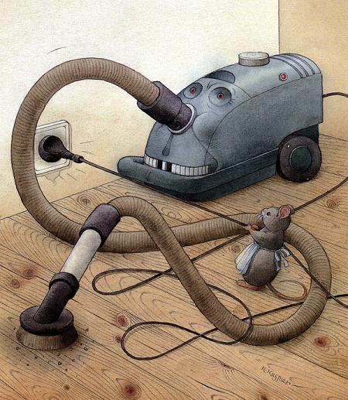
Яйца
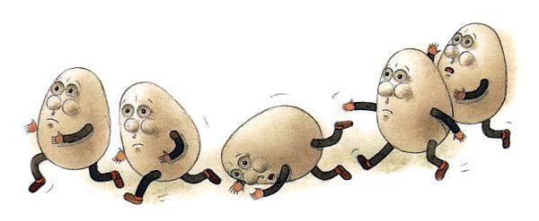
Рано утром мама пришла на кухню, открыла холодильник и увидела, что там ещё остался пяток яиц.— Пожарю яичницу, — решила мама.Выложила яйца на стол и отправилась в огород за свежей зеленью.Яйца сначала съёжились от страха, а потом возмутились:— Как это так? Из нас — яичницу? Неужто мы ни на что больше не годимся?— Думаю, надо удирать отсюда, — предложило особенно решительно настроенное яйцо.Сказано — сделано: яйца одно за другим осторожно спустились на пол. Куда бежать, они не знали, а потому сунулись в первую попавшуюся дверь и… оказались прямо перед носом у собаки, которая обожала яйца и могла бы весь пяток прямо со скорлупой проглотить. Яйца в испуге бросились обратно на кухню, и там их спасла мама, только что вернувшаяся с огорода. Она по дороге передумала, решила яичницу сегодня не жарить, а испечь лучше пирог с яблоками. Подняла катившиеся впереди неё яйца с пола, отнесла на стол и замесила с ними тесто.Когда мама поставила пирог в духовку, по всему дому поплыл чудесный запах, первой его почувствовала собака, а за ней — и сладко спавшие в своих постелях.
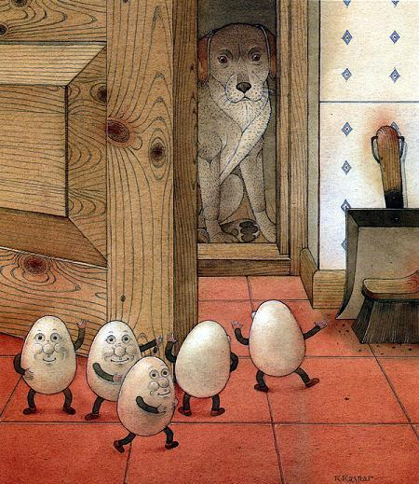
Свеча
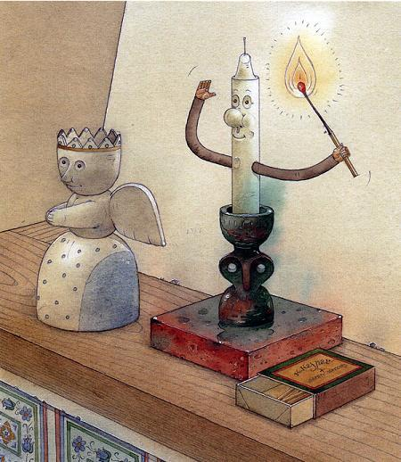
Однажды после грозы в доме пропало электричество. Куда пропало — никто сказать не мог. Был уже поздний вечер, так что стало совсем темно.Конечно, сразу же поднялась страшная суматоха. Мама, ощупью пробираясь по комнате, столкнулась с телевизором, которого никак не должно было оказаться на этом месте. Папа наступил собаке на хвост, который был как раз там, где ему быть и полагалось. Собака с грохотом опрокинула несколько игрушечных машинок, которые позабыли убрать, и дети от страха даже зажмурились, да только тогда сделалось ещё темнее.На каминной полке, рядом с маленьким фаянсовым ангелочком, стоял керамический подсвечник с белой свечой. Поняв, в каком затруднительном положении все оказались, свеча схватила спички и торопливо зажгла свой фитилёк. По комнате разлился приятный таинственный свет, и в этом свете лица казались очень красивыми и умными — даже собачья морда, обычно выглядевшая глуповатой.Все тихонько постояли, ласково глядя друг на друга, потом задули свечу и пошли спать.А подуставшая и слегка укоротившаяся свеча твёрдо решила: я и завтра вечером непременно зажгусь, пусть в моём таинственном свете все хоть на минутку снова станут красивыми и умными!
